Avenant au Protocole de Retour aux Activités pour les Jeunes Enfants Participer aux Activités de Jeunes Athlètes
La ressource suivante fournit une orientation supplémentaire pour les Programmes Special Olympics, les enseignants et les entraîneurs qui mettent en œuvre les activités de Jeunes Athlètes. La présente ne remplace pas le Protocole de Retour aux Activités olympiques spéciales, elle complète plutôt le protocole pour fournir un soutien et des considérations supplémentaires pour atténuer les risques et assurer la santé et la sécurité de nos plus jeunes participants.

Recommandations pour le Retour aux Activités des Jeunes Athlètes

Special Olympics a adopté une approche à trois (3) niveau pour le retour aux activités, décrite dans le Protocole de Retour aux Activités de Special Olympics (mis à jour le 29 juin 2021). C'est la principale ressource pour guider le retour aux activités, y compris les activités des Jeunes Athlètes. Toutes les directives et considérations doivent être respectées avant de commencer les activités en présentiel. Les recommandations décrites ci-dessous peuvent servir d'orientation supplémentaire pour la mise en œuvre d'activités en présentiel pour les jeunes enfants. Les Programmes Special Olympics devraient continuer à proposer et à offrir des activités de Jeunes Athlètes à domicile pour faire participer les personnes à haut risque, les communautés avec des zones importantes à haut risque et les activités scolaires complémentaires, si les écoles proposent un mélange d'apprentissages à distance et en présentiel.

Distanciation physique
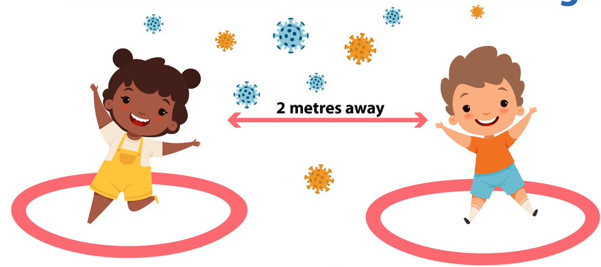
- Augmentez la taille du terrain ou de l'espace utilisé pour les activités des jeunes athlètes afin que les enfants puissent toujours rester à une distance de 6 pieds ou 2 mètres les uns des autres.
- Dans la mesure du possible, utilisez des installations extérieures pour agrandir l'espace et limiter les possibilités de transmission.
- Utilisez du ruban adhésif, de la craie, des marqueurs de sol, des cerceaux, des cônes ou d'autres équipements pour de Jeunes Athlètes pour aider à créer un espace physique pour chaque enfant.
  - Les marqueurs de sol sont régulièrement utilisés chez les Jeunes Athlètes pour aider à montrer aux enfants où ils doivent se tenir. Les utiliser pour promouvoir la distanciation physique sera familier à de nombreux enfants.
  - Assurez-vous que l'espace est suffisamment spacieux pour permettre aux enfants de se balader durant les activités tout en maintenant une distance physique entre eux.
- Encouragez les enfants à faire des signes de la main, à sourire ou à utiliser le langage des signes pour dire bonjour au lieu de faire des câlins ou des tapes m'en cinq pour se saluer durant les activités de Jeunes Athlètes.
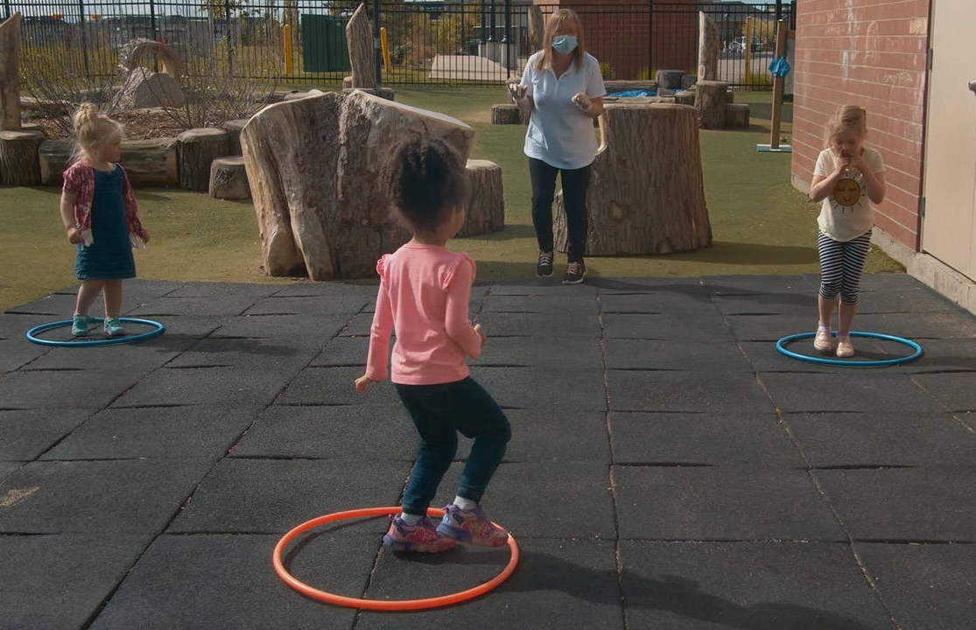
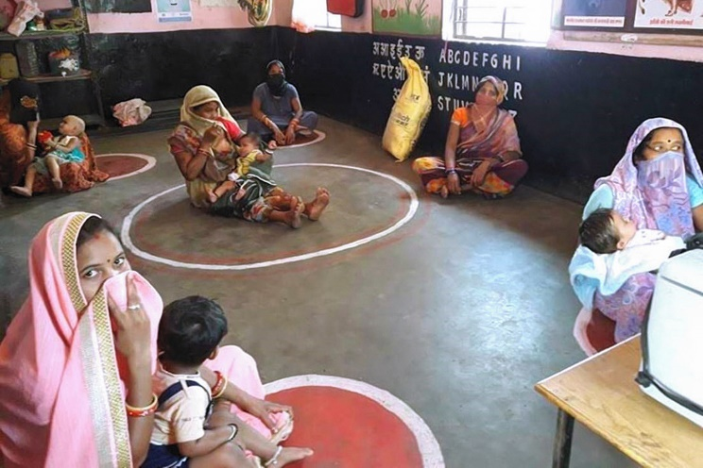
- Utilisez différents jeux et activités de Jeunes Athlètes pour aider les enfants à comprendre la distanciation physique et rediriger les enfants lorsqu'ils se rapprochent trop les uns des autres.
  - Dans l'espace attribué à chaque enfant, placez un cerceau ou un sceau à une distance de 6 pieds/2 mètres de l'enfant et faites-leur pratiquer des lancers sournois ou au-dessus de l'épaule.
  - Utilisez le jeu «Feu rouge, Feu vert» pour arrêter les enfants lorsqu'ils s'approchent trop d'une autre personne.
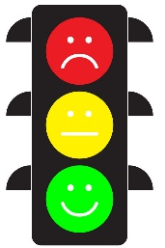
    - Feu rouge, Feu vert est généralement joué avec les enfants alignés à une extrémité d'une aie de compétition ou d'un terrain. Lorsque l'entraineur dit «feu vert», les enfants peuvent marcher ou courir vers l'autre extrémité de l'aire de compétition. Lorsque l'entraîneur dit «feu rouge», les enfants doivent s'arrêter rapidement. L'entraîneur alterne entre «feu vert» et «feu rouge» jusqu'à ce que tous les enfants soient de l'autre côté, modifiant la vitesse, la durée et le type de mouvement.
    - Crier «Stop» peut être effrayant ou troublant pour les enfants, ce qui peut engendrer une peur inutile ou stimuler une urgence. Utiliser «feu rouge» permet de garder les choses amusantes, tout en éloignant les enfants des autres.
    - Il est important de pratiquer cette activité souvent afin que les enfants sachent comment réagir lorsqu'ils entendent «feu rouge».
- Pour les activités communautaires de Jeunes Athlètes, demandez aux parents ou aux gardiens (ceux qui s’occupent des enfants), au lieu des personnes étrangères, de faire du bénévolat. De nombreux enfants ont besoin d'un soutien direct pour assurer leur sécurité lorsqu'ils participent aux activités Jeunes Athlètes. Avoir des parents ou gardiens (personnes qui s’occupent des enfants) comme bénévoles peut aider les enfants à suivre les instructions de l'entraîneur à distance tout en limitant le contact avec d'autres personnes. Ils peuvent aussi aider à garder leur enfant éloigné des autres.
- Un seul parent ou gardien par enfant doit assister aux activités. Suivez les restrictions de taille selon les réglementations de votre autorité locale. Au niveau Orange (risque important), limitez les rassemblements intérieurs à 50 personnes maximum.
- Étant donné nos informations sur la transmission du COVID-19, il faut s'assurer que tous les adultes présents non vaccinés gardent une distance de 6 pieds/2 mètres des personnes étrangères.
- Échelonnez les heures d'arrivée et de départ afin que les familles n'entrent pas dans l'établissement en même temps. Assurez-vous que la distance est préservée durant le dépistage du COVID à l'arrivée à l'aide de panneaux d'affichage, de marqueurs et de supports visuels.
Masques
- Les enfants de plus de 2 ans doivent porter un masque en tissu lorsqu'ils participent en personne à des activités ou à des événements de Jeunes Athlètes. Il y a certaines situations, décrites ci-dessous, dans lesquelles les enfants peuvent ne pas être en mesure de porter un masque. Dans ces situations, les familles devraient temporiser leur participation aux activités en présentiel de Jeunes Athlètes jusqu'à la phase 3 lorsque les masques ne seront plus nécessaires.
  - Porter un masque poussera l'enfant à toucher son visage plus qu'il ne le ferait sans masque.
  - L'enfant a du mal à respirer.
  - L'enfant est incapable de retirer son masque sans assistance.
- Si nécessaire, les masques peuvent être retirés au début des activités physiques (qui respectent les exigences de distanciation physique) et remis à la fin. Ce sera plus pertinent si les enfants participent à des activités à haute intensité telle que la course, où un masque peut causer des difficultés de respiration.
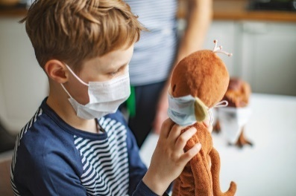
- Discutez avec les parents et les gardiens avant les activités de Jeunes Athlètes pour aider les enfants à développer une sensibilité et une tolérance au port d'un masque en tissu. Dans la plupart des cas, la résistance au port d'un masque est fondée sur la peur ou l'inconfort. Envisagez le partage des suggestions ci-dessous :
  - Mettez un masque en tissu sur l'animal en peluche préféré de votre enfant ou montrez à votre enfant des photos d'autres enfants portant des masques.
  - Trouvez ou fabriquez un masque qui comporte la couleur, l'équipe de sport ou le personnage préféré de votre enfant. Sinon, décorez le masque de votre enfant afin qu'il soit plus personnalisé et amusant.
  - Encouragez votre enfant à jouer au docteur, à l'infirmière ou au super héros lorsqu'il porte son masque. Faites croire que le port du masque est amusant !
  - Pour les enfants sensibles au toucher, ajoutez des boutons à un chapeau ou à un bandeau et fixez le masque autour des boutons, plutôt que sur les oreilles.
  - Portez le masque à la maison ou aidez votre enfant à s'y habituer.
  - Donnez à votre enfant un moyen clair de demander à retirer son masque pendant un moment. Pensez à utiliser un signal de la main, un nouveau bouton sur leur appareil de communication ou à créer une carte «pause» pour indiquer lorsqu'il a besoin de retirer le masque.
- Tous les adultes présents aux activités de Jeunes Athlètes (entraîneurs, parents, gardiens, etc.) doivent porter un masque de leur arrivée jusqu'à leur départ.
- Si faisable, envisagez de faire porter aux entraîneurs et/ou aux parents des masques transparents. Voir et réagir aux émotions faciales est essentiel pour le développement précoce des enfants et peut aider à soutenir les enfants pour développer leurs propres capacités émotionnelles.

Activités de Jeunes Athlètes
Équipements pour Jeunes Athlètes
- Quand c’est possible, les entraîneurs et les Programmes doivent avoir un équipement suffisant pour les Jeunes Athlètes afin d'offrir à chaque enfant sa propre station ou équipement, pour éviter de partager les équipements.
- Tout l'équipement doit être désinfecté avant et après chaque séance. Sélectionnez les équipements qui peuvent être facilement nettoyés. Par exemple, une balle en caoutchouc sera plus facile à nettoyer que les balles ou les sacs de plomb en tissu.
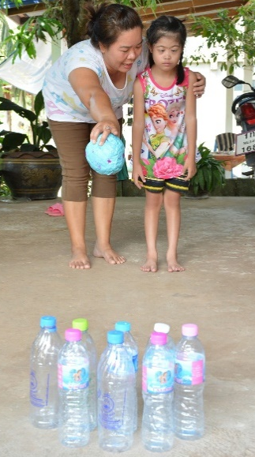
- S'il n'y a pas suffisamment d'équipement à fournir à chaque enfant, demandez aux familles de fabriquer leur propre équipement à partir de matériaux de la maison et à apporter l'équipement aux activités de Jeunes Athlètes. Sinon, passez la première partie de votre séance à fabriquer des équipements avec les enfants et les familles.
  - Les bouteilles de soda vides remplies d'eau ou de haricots peuvent devenir des cônes alors que les journaux enroulés et scotchés peuvent servir de batte ou de balle.
  - Vous pouvez trouver plus de suggestions pour fabriquer votre propre équipement dans la vidéo tutoriel «Build Your Own YA Kit at Home».
- Alternativement, les entraîneurs peuvent se concentrer sur les activités de jeunes athlètes qui peuvent être faites sans équipement (voir le tableau des activités ci-dessous).
- Si un équipement est partagé entre les enfants, désinfectez l'équipement après chaque utilisation.

Activités de Jeunes Athlètes
- Essayez de limiter le contact direct entre les enfants pendant les activités, notamment sous le niveau Orange. Les activités ci-dessous sont axées sur le développement des compétences individuelles et peuvent être faites individuellement ou avec l'aide d'un parent ou d'un gardien. Vous pouvez trouver des descriptions détaillées de chaque activité dans le Guide d'Activité de Jeunes Athlètes (numéros de pages indiqués ci-dessous) ou dans les Cartes Flash des Familles de Jeunes Athlètes.

Activités sans équipement |  | Activités limitées en équipement |  | Activités limitées en équipement  (besoin du soutien d'une 2ème personne)
Activité | N° de page | Activité | N° de page | Activité | N° de page
Chansons pour enfants | 14 | Marqueurs musicaux | 16 | Jeux avec foulards | 14
J'espionne | 15 | Marcher la tête haute | 22 | Rouler et piéger | 34
Jeux d'animaux | 17 | Courir et porter | 23 | Exercices de tirs au but | 34
Suivre le Chef de file | 22 | Poutre | 28 | Attraper la grosse balle | 35
Se mettre de côté | 22 | Marcher, sauter et saisir | 29 | Attraper la balle basse | 36
Bras collants | 24 | Sauter haut | 31 | Attraper la balle haute | 36
Pieds lourds, pieds légers | 24 | Bowling | 40 | Attraper la balle au rebond | 37
Lézards sautant | 31 | Tir à la cible | 43 | Lancer par en dessous avec les deux mains | 41
Galoper | 58 | Handball | 46 | Lancer par en dessous avec une main | 41
Sauter | 58 | Début du floorball | 47 | Lancer par-dessus avec les deux mains | 42
 |  | Frapper un ballon immobile | 52 | Lancer par-dessus avec une main | 42
 |  | Tir de Penalty | 52 | Taper la Balle | 46
 |  | Bowling à trois quilles | 54 | Se tenir debout, rouler et piéger | 59
 |  | Dribbler autour des cônes | 55 | Un-contre-un | 59
 |  | Envoyer un coup de volée | 58
 |  | Dribbler | 60
 |  | Dribbler et tirer | 60

Planning des Séances de Jeunes Athlètes
- Assurez-vous d'avoir un protocole de dépistage du COVID en place pour tous les participants (entraîneurs, enfants et parents/membres de la famille) conforme au protocole de Special Olympics (voir annexe B).
- Il est important d'évaluer le niveau de compétence de chaque enfant à la reprise des activités Jeunes Athlètes et d'apporter des modifications en conséquence. En raison de la période prolongée passée à la maison et loin de l'école, des thérapies et des camarades, certains enfants peuvent avoir régressé dans le développement de leurs compétences ou leurs comportements. La régression est une réaction très courante au stress et ne devrait pas alarmer les entraîneurs ou les parents.
- Utilisez une structure similaire à celle de vos activités de Jeunes Athlètes avant le COVID-19 pour aider les enfants avec la familiarité et la répétition : échauffement (10 minutes), développement des compétences individuelles (20 minutes), récupération et chanson de clôture (10 minutes)
- Les activités d'étirement, d'échauffement et les chansons peuvent être faites en groupe tout en respectant la distanciation physique. Concentrez-vous sur les activités qui permettent l'interaction sociale sans contact direct.
  - Par exemple, laissez les enfants à tour de rôle être le leader dans « Suivez le leader ». Concentrez-vous sur les activités stationnaires et les étirements qui maintiennent les enfants dans leur propre espace mais leur permettent d'interagir avec les autres.
- Au lieu des jeux de groupe, concentrez-vous sur les compétences individuelles. Pour réduire le nombre d'équipements nécessaires pour chaque séance, pensez à vous baser sur une seule compétence à chaque séance des jeunes athlètes.
  - Par exemple, concentrez votre séance de Jeunes Athlètes sur les compétences de tir et faites quatre activités de 5 minutes chacune : tir stationnaire, tir de penalty, dribble entre les cônes et un-contre-un. Les activités peuvent augmenter en difficulté pour continuer le développement.
- Les entraîneurs doivent se placer dans un endroit où tous les enfants peuvent les voir lorsqu'ils font une démonstration d'activités, par exemple, au centre du cercle.

Enseigner les actions préventives
- Avant le début de la séance, rappelez aux parents la prévention de propagation du COVID-19 chez les enfants :
  - Se laver les mains souvent en utilisant du savon et de l'eau pendant 20 secondes. Si le savon et l'eau ne sont pas disponibles, utiliser un désinfectant pour les mains à base d'alcool.
  - Évitez les personnes malades et gardez une distance de 2 mètres entre votre enfant et les personnes étrangères à votre domicile.
  - Porter des masques en tissu en dehors de la maison (pour tous les enfants de plus de 2 ans sauf dans des situations spécifiques citées plus haut dans lesquelles les enfants ne peuvent pas porter de masque).
  - Nettoyer et désinfecter quotidiennement les surfaces souvent touchées.
  - Laver le linge et les jouets en peluche régulièrement sur le réglage le plus chaud et les sécher entièrement.
- Prévoir des installations pour le lavage des mains ou du désinfectant pour les mains sur place.
  - Surveiller les enfants lorsqu'ils utilisent du désinfectant pour les mains afin de contrôler l'efficacité de son utilisation et d'éviter tout risque d'ingestion ou de contact avec les yeux, le nez ou la bouche. Le désinfectant pour les mains à base d'alcool est toxique s'il est ingéré. Garder les désinfectants pour les mains hors de portée des enfants et demander à un adulte de pomper le désinfectant directement dans les mains d'un enfant.
  - Apprendre aux enfants à se frotter les mains immédiatement jusqu'à ce que le désinfectant pour les mains sèche. Certains enfants peuvent avoir besoin de l'aide d'un parent ou d'un gardien pour se frotter les mains.
- Demandez aux familles d'apporter leur propres collation et eau aux activités des jeunes athlètes.
- Placez autour de votre installation des panneaux qui renforcent l'importance de se laver les mains à l'eau et au savon pendant au moins 20 secondes. Utilisez des supports qui répondent aux besoins des enfants et comportent un nombre limité de mots, des visuels ou des dessins animés.
  - Le Centre américain de contrôle des maladies (CDC) propose une variété d'affiches amusantes, en plusieurs langues, pour souligner l'importance du lavage des mains.
- Utilisez différents jeux et activités de Jeunes Athlètes pour aider les enfants à comprendre les mesures préventives qu'ils peuvent prendre pour rester en bonne santé, comme se laver les mains ou tousser dans le creux de leurs coudes..
  - L'utilisation de jeux et d'activités pour renforcer les messages sur la santé est un outil important pour s'assurer que les messages passent de manière positive et amusante. Parfois, le fait de parler du COVID-19 peut faire craindre aux enfants le virus, sortir de chez eux, etc. Le jeu peut renforcer les messages positifs sans distiller de peur ou d'inquiétude.
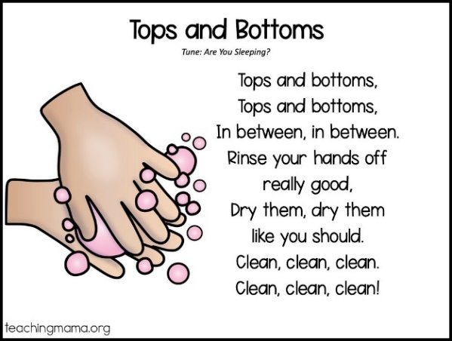
  - Utilisez des chansons durant l'échauffement et la récupération. Par exemple, la chanson ci-dessous, «Lavez, lavez, lavez-vous les mains» est chantée au rythme de «Ramez, Ramez, Ramez votre bateau». Les enfants peuvent imiter les mouvements du lavage des mains, du manger, du sommeil et du jeu.
Lavez, lavez, lavez-vous les mains
Éliminez la saleté
Avant de manger, avant de dormir
et après avoir joué.
  - Terminez la récupération par une histoire ou un livre qui aide les enfants à comprendre le COVID-19. Les exemples ci-dessous sont des histoires en ligne et peuvent être imprimées pour être partagées avec les enfants ou consultées sur une tablette.
    - #COVIBOOK - Un livre d'histoires illustrées (disponible en 25 langues)
    - Le roi COVID et les enfants soucieux
- Partagez avec les familles des vidéos et des livres qui peuvent être utilisés à la maison pour aider les enfants à comprendre le virus et les actions qu'ils peuvent faire pour se protéger et protéger leurs familles et rester en bonne santé.
  - De Sesame Street : Apprendre à respirer avec Rosita, R comme Routine, Routine du matin d'Elmo et se laver les mains avec Elmo
  - De Daniel Tiger : chansons Germes, Germes disparaissez et lavage des mains
  - Vidéos supplémentaires : Il est temps d'entrer, Ours, une histoire pour enfants sur la distanciation sociale et Nous portons des masques, une histoire sociale sur le coronavirus.

Considérations supplémentaires pour les écoles
- Les élèves doivent participer aux activités de Jeunes Athlètes avec le même groupe d'enfants qu'ils côtoient tout au long de la journée afin d'éviter des interactions accrues. Si une école combinait auparavant deux salles de classe pour rendre les activités de Jeunes Athlètes inclusives, les salles de classe devraient participer à Jeunes Athlètes séparément et utiliser la technologie pour rester connectées.
- Limitez les bénévoles des activités de Jeunes Athlètes aux enseignants, assistants ou aides qui sont déjà en contact avec les enfants tout au long de la journée. Évitez de présenter de nouveaux adultes durant les activités de Jeunes Athlètes.
- Au fur et à mesure que les élèves et le personnel retourneront à l'école, beaucoup reviendront avec des niveaux élevés de stress, de traumatisme ou d'anxiété dus à la pandémie du COVID-19 et à ses effets. Pour garantir les meilleures chances de réussite, il est important de donner la priorité au développement de l'enfant lors du retour à l'école, avec un développement socio-affectif, ainsi qu'à l'apprentissage scolaire. L'inclusion de l'apprentissage social-émotionnel peut aider à créer un environnement d'apprentissage favorable, sécuritaire et réactif qui garantit que les élèves et les adultes peuvent évoluer à la reprise de l'école.
  - Les traumatismes et le stress des enfants peuvent provenir d'un grand nombre d'endroits différents. Ils ont été confinés à la maison et isolés de leurs amis. Ils peuvent avoir peur de tomber malades. Leur famille peut connaître des difficultés financières. Ils peuvent aussi connaître quelqu'un qui a eu ou est décédé à cause de COVID-19. Toutes ces craintes et ces angoisses doivent être reconnues et soutenues à la maison et lorsque les enfants retournent à l'école.
  - Les Cartes Flash des Educateurs de Jeunes Athlètes peuvent aider les enseignants à utiliser les compétences des Jeunes Athlètes comme base pour développer des compétences d'apprentissage socio-affectif par le jeu.

Des questions ?

Pour les bénévoles et les participants locaux, veuillez contacter le bureau de votre Programme Accrédité pour toute question.
Pour les Programmes Accrédités, veuillez contacter votre Bureau Régional ou Special Olympics, Inc. pour toute question..
Pour des questions générales sur SOI, les régions peuvent envoyer un émail au COVID@specialolympics.org ou pour des questions de responsabilité, envoyez un émail au Legal@specialolympics.org.


Tous les conseils et documents complémentaires de Retour aux Activités sont disponibles sur le site web des ressources de Special Olympics pour le COVID-19.

